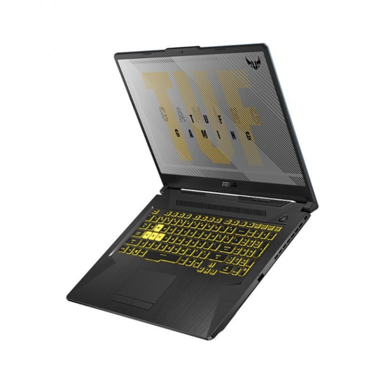

**LAPTOP GAMING ASUS TUF A15**

Giá: **20.490.000₫**

|  |  |
| --- | --- |
| **CPU** | [*AMD Ryzen 5 – 4600H*](https://xgear.vn/cpu/amd-ryzen-5-4600h/) |
| **Hệ điều hành** | [*Windows 10 SL 64 Bit*](https://xgear.vn/he-dieu-hanh/windows-10-sl-64-bit/) |
| **RAM** | [*DDR4 8GB (1 x 8GB) 3200MHz; 2 slots, up to 32GB*](https://xgear.vn/ram/ddr4-8gb-1-x-8gb-3200mhz-2-slots-up-to-32gb/) |
| **GPU** | [*Geforce GTX 1650 4GB*](https://xgear.vn/gpu/geforce-gtx-1650-4gb/) |
| **Màn hình** | [*15.6" FullHD (1920 x 1080). 144Hz, IPS Panel*](https://xgear.vn/man-hinh/15-6-fullhd-1920-x-1080-144hz-ips-panel/) |
| **Ổ cứng SSD** | [*512GB SSD NVMe M.2 PCIe Gen 3 x 4*](https://xgear.vn/o-cung-ssd/512gb-ssd-nvme-m-2-pcie-gen-3-x-4/) |
| **Ổ cứng HDD** | [*1 slot HDD 2.5'*](https://xgear.vn/o-cung-hdd/1-slot-hdd-2-5/) |
| **Lan** | [*Gigabit Lan*](https://xgear.vn/lan/gigabit-lan/) |
| **Wireless Lan** | [*802.11ac 2×2 Wi-Fi*](https://xgear.vn/wireless-lan/802-11ac-2x2-wi-fi/) |
| **Các cổng kết nối** | [*1 x 3.5mm Audio Jack*](https://xgear.vn/cac-cong-ket-noi/1-x-3-5mm-audio-jack/)*,*[*1 x Type C USB3.1 (GEN2) support DP function*](https://xgear.vn/cac-cong-ket-noi/1-x-type-c-usb3-1-gen2-support-dp-function/)*,*  [*1 x Type-A USB2.0*](https://xgear.vn/cac-cong-ket-noi/1-x-type-a-usb2-0/)*,*[*1x (4K @ 30Hz) HDMI*](https://xgear.vn/cac-cong-ket-noi/1x-4k-30hz-hdmi/)*,*[*1x RJ45*](https://xgear.vn/cac-cong-ket-noi/1x-rj45/)*,*[*2 x Type-A USB 3.1 (Gen 1)*](https://xgear.vn/cac-cong-ket-noi/2-x-type-a-usb-3-1-gen-1/) |
| **Bàn phím** | * *Backlight Keyboard Multicolor* |
| **Pin** | [*3 Cell, 48 Whr*](https://xgear.vn/pin/3-cell-48-whr/) |
| **Kích thước** | [*(WxDxH) 35.9 x 25.6 x 2.47 ~ 2.49 cm*](https://xgear.vn/kich-thuoc/wxdxh-35-9-x-25-6-x-2-47-2-49-cm/) |
| **Trọng lượng** | [*2.3 kg*](https://xgear.vn/trong-luong/2-3-kg/) |

**ASUS TUF A15 FA506IH-AL018T**sẽ thay đổi cách bạn nhìn vào laptop chơi game. Được trang bị phần cứng ấn tượng, thiết kế gọn nhưng mạnh mẽ. Trang bị **CPU R5 4600H**, hỗ trợ ram tối đa 32GB, VGA GTX 16 series, màn hình **IPS 144Hz** với bàn phím có đèn nền RGB.

**ASUS TUF A15 FA506IH-AL018T**có bàn phím chuyên dụng chơi game với các phím **RGB-backlit**, cụm phím **WASD** nổi bật và công nghệ **Overstroke** để thao tác nhanh và chính xác. Với màn hình **NanoEdge IPS** cấp độ tiên tiến, và độ bền được chứng nhận kiểm tra **MIL-STD-810G.** Sẽ mang đến trải nghiệm chơi game phong phú mọi lúc mọi nơi!